Измерение статистики фотоотсчетов источника одиночных фотонов с помощью матричного SiPM-детектора
Свирский Д.А.¹, Агапов Д.П.¹, Гостев П.П.², Магницкий С.А.³
1-студент, 2-аспирант, 3-доцент
МГУ им. М.В. Ломоносова, физический факультет и Международный учебно-научный лазерный центр МГУ, Москва, Россия
E-mail:daniilsvirskiy@gmail.com
Задачи, посвященные квантовым информационным технологиям, в последнее время вызывают все больший интерес. На принципах квантовой оптики создаются каналы квантовых коммуникаций [1], в которых ключевую роль играют источники одиночных фотонов. При их описании имеют значение не только классические параметры светового поля, но и его квантовое состояние [2]. Одним из методов получения информации о квантовом состоянии поля является измерение статистики фотоотсчетов источника. В работе предлагается методика измерения статистики фотоотсчетов для источника коррелированных пар фотонов, генерируемых на спонтанном параметрическом рассеянии (СПР).
Статистика измеряется для источника коррелированных фотонных пар на основе нелинейного кристалла BBO, накачиваемого диодным лазером с длиной волны 405 нм. Параметры излучения лазера, такие как мощность и поляризация настраиваются полуволновой пластинкой и призмой Глана. Генерация идет в неколлинеарном невырожденном по частоте режиме с длиной сигнальной волны 655 нм и холостой – 1064 нм. В холостом канале установлен счетчик одиночных фотонов IDQuantique ID400, захватывающий излучение в полосе пропускания интерференционного фильтра F1 и угловом диапазоне пропускания диафрагмы D1. Детектор создает опорную последовательность импульсов. В сигнальном канале используется SiPM-камера: матрица лавинных фотодиодов, сделанная по технологии SiPM [3]. С ее помощью излучение СПР регистрируется в полосе 600-700 нм. Излучение на SiPM-матрицу передается с плоскости кристалла линзой L с фокусным расстоянием 40 см с уменьшением в 2 раза, что позволяет покрыть излучением нужного частотного диапазона всю площадь камеры. Сигнал со всех пикселей матрицы суммируется, и ток на выходе пропорционален числу поглощенных фотонов.
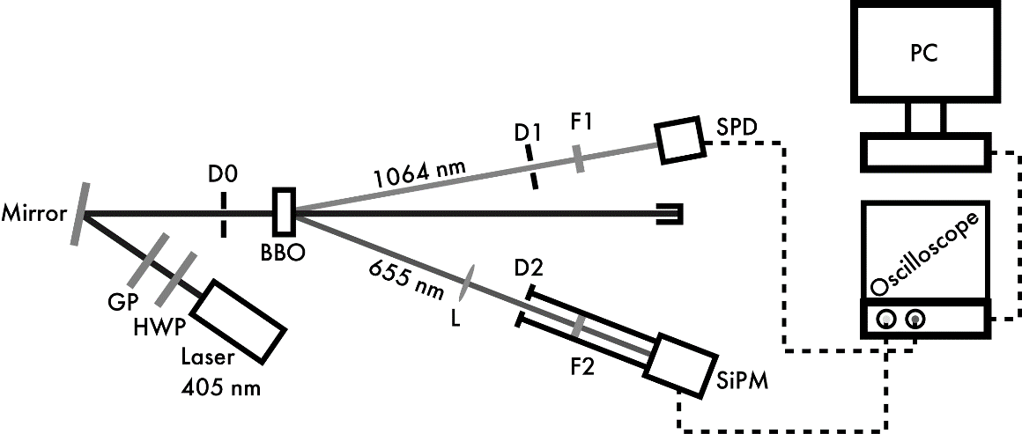
Рис. 1: Схема экспериментальной установки. HWP – полуволновая пластинка; GP – призма Глана; D0, D1 и D2 – диафрагмы; F1, F2 – интерференционные фильтры; L – собирающая линза с фокусным расстоянием 40 см; F1 – Thorlabs FLH51064-8; F2 – Thorlabs FEL0600; BBO – нелинейный кристалл Newlight Photonics PABBO5050-405(I)-HA3; SPD – однофотонный детектор IDQuantique ID400; SiPM – детектор с разрешением по числам фотонов.
Сигналы с детекторов передаются на два канала цифрового осциллографа. Детектор одиночных фотонов задает временной промежуток измерения, и если в этот промежуток регистрируются фотоны на камере, то отсчеты на обоих детекторах можно считать коррелированными. На осциллографе строится гистограмма распределения электрического заряда, зарегистрированного камерой, и по полученным результатам восстанавливается статистика фотоотсчетов.
***
Полученная статистика фотоотсчетов для СПР приведена на рис. 2. Видно, что распределение фотоотсчетов сконцентрировано в области , что характеризует состояние поля как состояние с определенным числом фотонов, как и предсказывает квантовая теория. Небольшой двухфотонный пик поглощения связан с наличием двухпиксельных шумов матрицы и однопиксельных шумов, совпадающих с сигнальными отчетами.
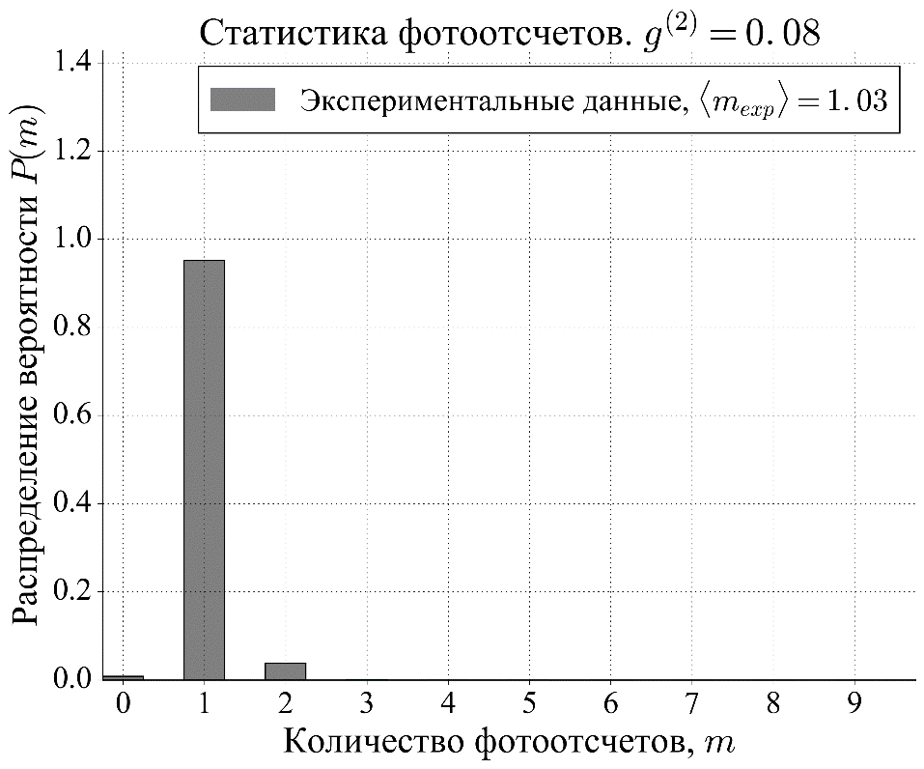
Рис. 2. Пример измеренного распределения фотоотсчетов для источника коррелированных фотонных пар на основе нелинейного кристалла BBO.
Данная методика позволяет надежно измерять статистику фотоотсчетов для источников коррелированных и перепутанных фотонных пар и может стать основой метрологических стандартов характеризации источников коррелированных фотонов.
Литература
- Nielsen M. A., Chuang I. L. Quantum Computation and Quantum Information, Cambridge University Press, Cambridge, 2000.
- S.A. Magnitskii, et al. Metrology of Single Photons for Quantum Information Technologies. Measurement Techniques, vol. 60(3), pp. 235- 41, 2017.
- S. Clemin., et al. Silicon Photoelectronic Multiplier. New Opportunity, Electronics: Science, Technology, Business, vol. 8, pp. 80-86, 2007.

